LAPORAN TUGAS 2
SISTEM OPERASI (PROCESS)


Dosen Pengampu : Triawan Adi Cahyanto, M.K
Di susun Oleh:
M.Assidiqi Diyaul Haq (2410651001)

PROGRAM STUDY TEKNIK INFORMATIKA

FAKULTAS TEKNIK

UNIVERSITAS MUHAMMADIYAH JEMBER

2024

TUJUAN

1.1. Process Concept dan Process Operation
1. Memahami konsep proses dan siklus hidupnya
2. Mampu membuat dan mengelola proses menggunakan system call
3. Memahami hubungan parent-child process
4. Menganalisis Process ID (PID) dan Process Control Block.

1.2. Interprocess Communication (IPC)
1. Memahami konsep komunikasi antar proses
2. Mengimplementasikan Shared Memory IPC
3. Mengimplementasikan Message Passing dengan Pipes
4. Membandingkan performa kedua metode

DASAR TEORI

KONSEP PROCESS
Secara informal; proses adalah program dalam eksekusi. Suatu proses adalah lebih dari kode program, dimana kadang kala dikenal sebagai bagian tulisan. Proses juga termasuk aktivitas yang sedang terjadi, sebagaimana digambarkan oleh nilai pada program counter dan isi dari daftar prosesor/ processor’s register. Suatu proses umumnya juga termasuk process stack, yang
berisikan data temporer (seperti parameter metoda, address yang kembali, dan variabel lokal) dan sebuah data section, yang berisikan variabel global.Kami tekankan bahwa program itu sendiri bukanlah sebuah proses; suatu program adalah satu entitas pasif; seperti isi dari sebuah berkas yang disimpan didalam disket, sebagaimana sebuah proses dalam suatu entitas aktif, dengan sebuah program counter yang mengkhususkan pada instruksi selanjutnya untuk dijalankan dan seperangkat sumber daya/ resource yang berkenaan dengannya.
Walau dua proses dapat dihubungkan dengan program yang sama, program tersebut dianggap dua urutan eksekusi yang berbeda. Sebagai contoh, beberapa pengguna dapat menjalankan copy yang berbeda pada mail program, atau pengguna yang sama dapat meminta banyak copy dari program editor. Tiap-tiap proses ini adakah proses yang berbeda dan walau bagian tulisan-text Adalah sama, data section bervariasi. Juga adalah umum untuk memiliki proses yang menghasilkan banyak proses begitu ia bekerja.

PERCOBAAN

SISTEM MANAGEMENT PROCESS

Source Code
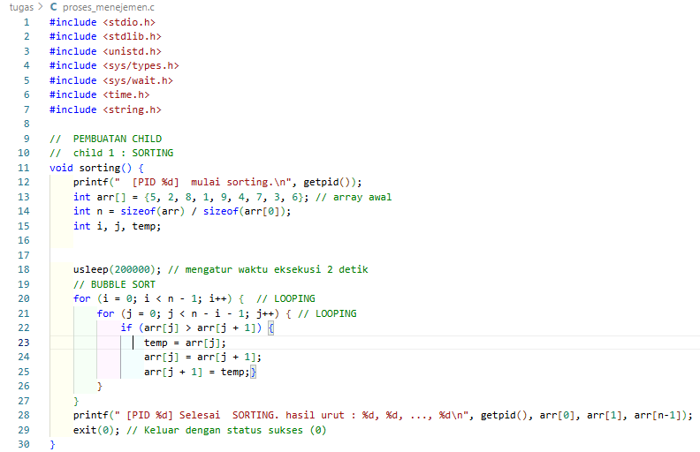
Membuat file proses_manajemen.c , Lalu Masukan kode Seperti Di bawah.

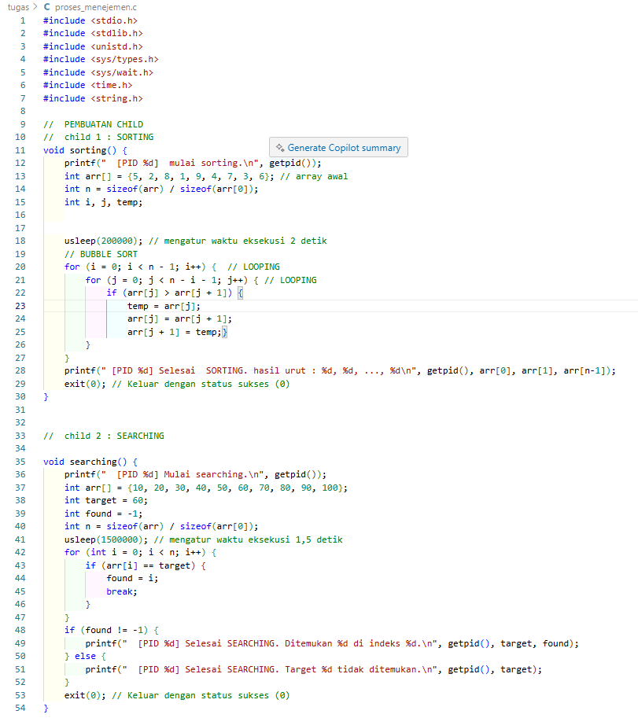

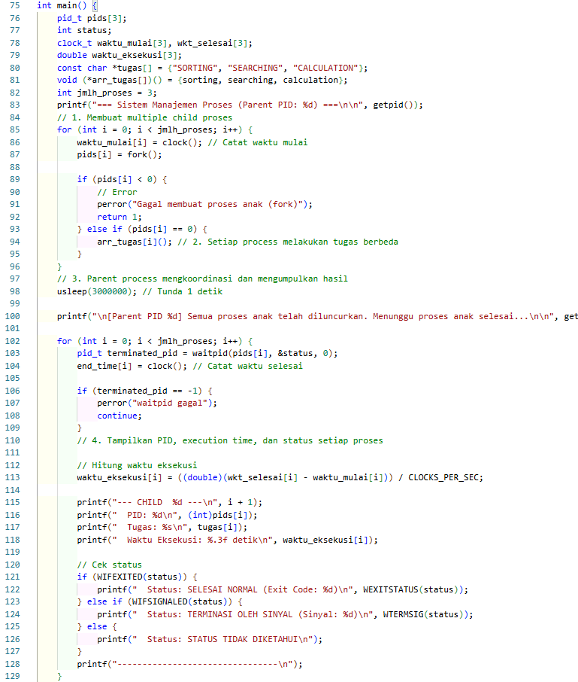
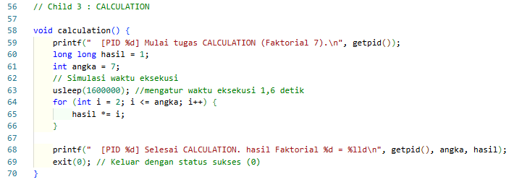

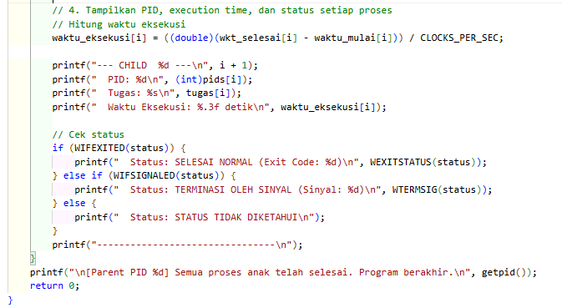

Algoritma

Alur Algoritma Program Utama (Parent)
- Inisialisasi:
  - Program utama dimulai dan mencetak PID (Process ID) dirinya sendiri.
  - Deklarasi dan inisialisasi variabel untuk menyimpan PID proses anak (pids), status keluar (status), waktu eksekusi (waktu_mulai, wkt_selesai, waktu_eksekusi), nama tugas (tugas), dan fungsi tugas (arr_tugas).
  - Variabel jmlh_proses diset ke 3.
- Membuat Proses Child:
  - Sebuah loop for dijalankan sebanyak tiga kali (sesuai jmlh_proses).
  - Di setiap iterasi:
  - Waktu saat ini dicatat sebagai waktu_mulai.
  - Fungsi fork() dipanggil untuk membuat proses anak baru.
  - Jika fork() berhasil (PID anak sama dengan 0), maka program melompat ke Alur Algoritma Proses Anak untuk menjalankan salah satu fungsi tugas (sorting, searching, atau calculation). Setelah selesai, proses anak akan keluar dengan exit(0).
  - Jika fork() gagal, program akan mencetak pesan kesalahan dan berakhir.
  - Jika fork() berhasil (PID anak tidak sama dengan 0), maka program tetap berada di dalam proses utama (parent) dan melanjutkan ke iterasi loop berikutnya untuk membuat proses anak selanjutnya.
- Menunggu Proses Anak:
  - Setelah semua proses anak diluncurkan, program utama akan menunggu semua proses anak selesai menggunakan sebuah loop for dan fungsi waitpid().
  - Di setiap iterasi loop, waitpid() akan memblokir proses utama hingga salah satu proses anak dengan PID tertentu (pids[i]) selesai.
  - Saat proses anak selesai, waktu penyelesaian (wkt_selesai) dicatat.
- Mengumpulkan dan Menampilkan Hasil:
  - Setelah setiap proses anak selesai dan waitpid() kembali, proses utama melakukan hal-hal berikut:
    - Menghitung waktu eksekusi proses anak dengan mengurangi waktu mulai dari waktu selesai.
    - Mencetak informasi detail dari proses anak yang baru saja selesai, termasuk PID, nama tugas, dan waktu eksekusinya.
    - Memeriksa status untuk menentukan apakah proses anak selesai secara normal atau terhenti oleh sinyal, lalu mencetak status tersebut.
    - Setelah semua proses anak selesai, sebuah pesan penutup akan dicetak.
- Pengakhiran:
  - Program utama berakhir dengan return 0.

Alur Algoritma Proses Child
- Ketika sebuah proses anak dibuat, ia akan menjalankan salah satu fungsi berikut, bergantung pada urutan fork():
Alur Algoritma sorting() (Child 1)
- Cetak pesan bahwa proses sorting dimulai, beserta PID-nya.
- Inisialisasi array arr dengan nilai yang tidak terurut.
- Tunda eksekusi selama 2 detik dengan usleep().
- Lakukan pengurutan array menggunakan algoritma Bubble Sort.
- Cetak pesan bahwa proses sorting selesai, beserta PID dan hasil array yang sudah terurut.
- Keluar dari proses dengan status sukses (exit(0)).

Alur Algoritma searching() (Child 2)
- Cetak pesan bahwa proses searching dimulai, beserta PID-nya.
- Inisialisasi array arr yang sudah terurut dan tentukan nilai target yang ingin dicari (60).
- Tunda eksekusi selama 1.5 detik dengan usleep().
- Lakukan pencarian nilai target dalam array.
- Jika target ditemukan, cetak pesan bahwa pencarian selesai dan di indeks mana nilai tersebut ditemukan.
- Jika target tidak ditemukan, cetak pesan bahwa pencarian selesai dan nilai tidak ditemukan.
- Keluar dari proses dengan status sukses (exit(0)).

Alur Algoritma calculation() (Child 3)
- Cetak pesan bahwa proses calculation dimulai (menghitung faktorial 7), beserta PID-nya.
- Inisialisasi variabel hasil dan angka (7).
- Tunda eksekusi selama 1.6 detik dengan usleep().
- Hitung nilai faktorial dari angka dengan sebuah loop for.
- Cetak pesan bahwa proses calculation selesai, beserta PID dan hasil faktorial.
- Keluar dari proses dengan status sukses (exit(0)).

Output
Untuk mengCompile file proses_manajemen Tulis kode gcc -o prosess_menejemen proses_menejemen.c Jika tidak ada pesan error, langsung running dengan cara ./proses_menejemen. Maka hasilnya seperti gambar dibawah.
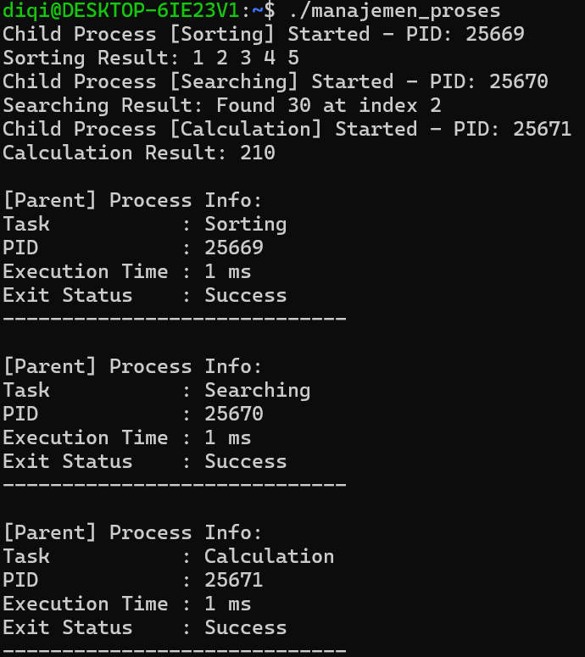

CHAT APPLICATION WITH IPC
Untuk mengCompile file proses_manajemen Tulis kode gcc -o chat_client chat_client.c dan gcc -o chat_server chat_server.c Jika tidak ada pesan error, lalu buka 3 terminal langsung running dengan cara ./chat_client <namauser> untuk memulai obrolan Maka hasilnya seperti gambar dibawah.
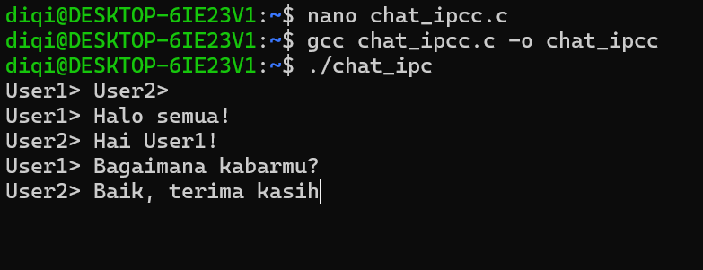

KESIMPULAN
Berdasarkan hasil praktikum yang telah dilakukan, dapat disimpulkan bahwa:
- Konsep Proses (Process Concept) merupakan dasar dari pengelolaan eksekusi program dalam sistem operasi. Proses adalah program yang sedang dieksekusi, memiliki state, program counter, register, serta memory space tersendiri. Melalui praktikum ini, dipahami bahwa sistem operasi berperan penting dalam membuat, menjadwalkan, dan mengatur proses agar dapat berjalan secara efisien dan tidak saling mengganggu.
- Operasi pada Proses (Process Operations) seperti process creation, termination, dan scheduling menjadi mekanisme utama dalam manajemen proses. Praktikum menunjukkan bagaimana proses induk (parent process) dapat membuat proses anak (child process) menggunakan sistem call seperti fork(), serta bagaimana sistem operasi menangani komunikasi dan penghapusan proses. Selain itu, pemahaman tentang process state transition (ready, running, waiting, terminated) menjadi penting untuk memahami siklus hidup proses.
- Komunikasi Antarproses (Interprocess Communication / IPC) memungkinkan proses yang berbeda untuk saling bertukar data dan berkoordinasi. Melalui mekanisme seperti pipe, message queue, shared memory, dan semaphore, sistem operasi menyediakan cara agar proses dapat bekerja secara paralel dan sinkron tanpa konflik data. Praktikum ini memperlihatkan pentingnya sinkronisasi agar tidak terjadi race condition atau deadlock antarproses.
- Secara keseluruhan, ketiga praktikum ini memperkuat pemahaman bahwa manajemen proses dan komunikasi antarproses merupakan inti dari kinerja sistem operasi modern, karena hampir semua aktivitas sistem bergantung pada efisiensi dan sinkronisasi proses-proses yang berjalan bersamaan.

